Gebet nach Ankunft in St. Pius

Schüler vom Ambo aus:

Guter Gott, wir danken dir, dass du uns den Weg hierher gezeigt hast und uns sicher hier hast ankommen lassen. Zusammen wollen wir heute dein Haus noch besser kennenlernen. Wir freuen uns, dass du uns hierher eingeladen hast. Amen.

**Wie ist eine Orgel aufgebaut und wie funktioniert sie?**

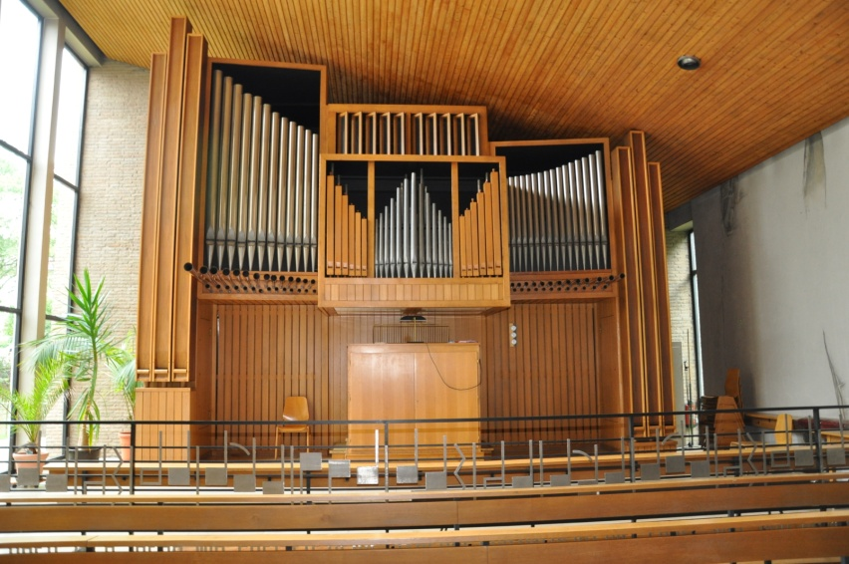Der Organist spielt am Spieltisch mit seinen Händen und Füßen. Mit den Händen spielt er auf den Tasten der ______________. Die Orgel in der St. Pius-Kirche ist dreimanualig, d.h. es gibt drei Tastenreihen. Insgesamt befinden sich hier ____ Tasten. Mit den Füßen spielt der Organist das __________________.

Neben den Klaviaturen befinden sich die Registerzüge. Der Organist kann mit ihnen ______________________, die auch Register genannt werden, ein- oder ausschalten. Jedes _________________ hat einen besonderen ___________ und umfasst große tiefklingende und kleine ___________________ Pfeifen. Jede Pfeife gibt einen bestimmten Ton wieder, d.h. hat ein Manual 56 Tasten, so besitzt die Orgel ______ Pfeifen.

http://www.fppr.ro/fppr/clear.gifAlle Pfeifen stehen auf den Windladen der Orgel oder sind durch Schläuche mit ihnen verbunden.

Jeder Klaviatur sind eine oder mehrere Windladen zugeordnet. Eine Orgel mit 3 Manualen und 1 Pedal hat also mindestens ____ Windladen. Die Orgel in St. Pius besitzt ____ Windladen.

Jede Windlade hat einen ________________, der mit Spielventilen ausgestattet ist. Wird eine Taste gedrückt, strömt der Wind in einen schmalen Kanal unter die Pfeifen. Erst wenn ein ______________ gezogen wird, kann der Wind in die Pfeife strömen und erzeugt einen Ton. Diese Verbindung zwischen der Pfeifenreihe, die abgesperrt ist, und dem Register nennt man __________________. Außerdem gibt es die Spieltraktur, sie ist die Verbindung vom Spielventil zur Taste.

**Besonderheiten der Orgel in St. Pius:**

________________________________________________________________________________________________________________________________________________

________________________________________________________________________

________________________________________________________________________

Füge folgende Wörter ein:

Manuale, Registertraktur, 56, Register, Windkasten, 56, hochklingende, Register, Pedalklavier, Klang, Register, Pfeifenreihen, 4

**Wie ist eine Orgel aufgebaut und wie funktioniert sie?**

Der Organist spielt am Spieltisch mit seinen Händen und Füßen. Mit den Händen spielt er auf den Tasten der Manulale……… . Die Orgel in der St. Pius-Kirche ist dreimanualig, d.h. es gibt drei Tastenreihen. Insgesamt befinden sich hier mind. 56 (224) Tasten. Mit den Füßen spielt der Organist das Pedalklavier.

Neben den Klaviaturen befinden sich die Registerzüge. Der Organist kann mit ihnen Pfeifenreihen , die auch Register genannt werden, ein- oder ausschalten. Jedes Register hat einen besonderen Klang und umfasst große tiefklingende und kleine hochklingende Pfeifen. Jede Pfeife gibt einen bestimmten Ton wieder, d.h. hat ein Manual 56 Tasten, so besitzt die Orgel mind. 56 Pfeifen.

http://www.fppr.ro/fppr/clear.gifAlle Pfeifen stehen auf den Windladen der Orgel oder sind durch Schläuche mit ihnen verbunden.

Jeder Klaviatur sind eine oder mehrere Windladen zugeordnet. Eine Orgel mit 3 Manualen und 1 Pedal hat also mindestens 4 Windladen. Die Orgel in St. Pius besitzt 6 Windladen.

Jede Windlade hat einen Windkasten , der mit Spielventilen ausgestattet ist. Wird eine Taste gedrückt, strömt der Wind in einen schmalen Kanal unter die Pfeifen. Erst wenn ein Register gezogen wird, kann der Wind in die Pfeife strömen und erzeugt einen Ton. Diese Verbindung zwischen der Pfeifenreihe, die abgesperrt ist, und dem Register nennt man Registertraktur . Außerdem gibt es die Spieltraktur, sie ist die Verbindung vom Spielventil zur Taste.

**Besonderheiten der Orgel in St. Pius:**

Ca. 1800 Pfeifen, 1971-1972 gebaut, Verkleidung der Edelholzpaneelen in Anlehnung an die Farbe der Decke,_______________________________________________________

________________________________________________________________________

________________________________________________________________________

Füge folgende Wörter ein:

Manuale, Registertraktur, 56, Register, Windkasten, 56, hochklingende, Register, Pedalklavier, Klang, Register, Pfeifenreihen, 4